Ленинградская область г.Всеволожск

ГАПОУ ЛО «Всеволожский агропромышленный техникум» структурное подразделение ДТ «Кванториум»

Био-материал

Автор работы: Кудряшева Дарья, Иовлева Милана, Суворов Егор
Научный руководитель:
Усольцева Сабина Александровна,
Педагог дополнительного образования ДТ «Кванториум» г. Всеволожска,
бакалавр РГПУ им. А.И.Герцена

ДТ «Кванториум»
2020-2021

Оглавление

Введение……………………………………………………………………….3

Этапы работы ………………………………………………………………..4
- Теоретический этап…………………………………………………..4
- Практический этап…………………………………………………….8

Выводы……………………………………………………………………….9

Приложение………………………………………………………………...10

Список литературы……………………………………………………….14

Введение
Актуальность:
Полиэтиленовый пакет был создан впервые в 1957 году В США, то есть на сегодня ни один из полиэтиленовых пакетов за историю их существования не разложился до конца. 4 триллиона пакетов в год используется в мире. Мы живем в век, когда в устройство Земли и ее экологическую целостность, внесен непоправимый вред. Использование пластика достигло своего апогея, каждый год выбрасывается огромное количество пластиковых пакетов, бутылок, коробок, строительные материалы упаковываются в не разлагаемую пленку. Наш проект актуален тем, что мы ищем альтернативу пластика, который не будет нести вред как человеку, так и природе, но, при это, сохранит все технические и качественные характеристики. А также сосредоточен на решение проблемы загрязнения планеты микропластиком. Это обеспокоило нас, и мы решили создать материал, который будет полностью разлагаться в течении года, и, при этом, не будет отравлять землю. Научная новизна нашего исследования заключается в изучение новой технологии и создания биоматериала, в основе которого лежит крахмал, а также проведен анализ разработанных ранее био-материалов на территории России и стран СНГ. Нами был разработан рецепт и проработана полностью технология, создания биоматериала.
Объект нашего исследования- биоматериал.
Предмет исследования- создать биоматериал на основе крахмала. Сперва мы поставили перед собой
Цель:
в течении года создать биоматериал, который будет служить аналогом ПВД.

Задачи работы:
1. Проанализировать существующие технологии.
2. Использовать безопасные для экологии ресурсы.
3. Выбрать оптимальную технологию
Мы выдвинули гипотезу исследования- возможно создать полноценную замену полиэтиленовым плёнкам с основой из крахмала.
Методом исследования был эмпирический. Мы провели массовый сбор материала с помощью анкеты, где выяснили сколько людей готовы пользоваться нашим материалом, и сколько людей пользуются полиэтиленом. Также экспериментировали в лабораторных и домашних условиях.
Этапы работы
Для проведения исследования, мы разбили нашу работу на несколько основных этапов: теоретический и практический.
1.Теоретический этап:
1.1 Биоматерил может состоять из крахмала, целлюлозы, хитина и других полисахарид. Все эти полимеры можно встретить в нашей природе, они обладают многими свойствами и большим спектром применения.
Крахмал является природным полимером. Этот продукт хорошее сырь в промышленности, так как получен из диоксид углерода и воды, еще он недорогой и возобновляемый. Как мы знаем, самое главное в экологии чтобы ресурс был из возобновляемого сырья, так как, чем больше мы используем энергию для производства какого-то материала, тем сильнее мы вредим экосистеме. Именно поэтому крахмал может служить отличным кандидатом на разработку экологически этичного биоматериала. Такой материал полностью поддается био-разложению. Мы предлагаем снизить потребление нефтехимических ресурсов на биоматериал с целью снижения вредного воздействия на окружающую среду. В природе крахмал встречается в виде гранул и состоит из углерода, кислорода и водорода. У растений крахмал является резистовым запасом веществ, а также обладает большим количеством свойств и структур. Крахмал состоит в основном из двух полисахарид: линейная амилоза и ветвистый амилопектин. Амилоза имеет небольшое количество ветвей, содержащих до 6000 остатков глюкозы. Амилопектин представляет собой очень крупный полимер глюкозы, содержащие от одного до двух миллионов остатков.
Амилоза более устойчива к перевариванию по сравнению с другими молекулами крахмала благодаря плотно упакованной спиральной структуре. Поэтому она является важной формой стойкого крахмала. Например, высокое содержание амилопектина приводит к повышению растворимости крахмала в воде, это происходит благодаря высокоразветвленному полимеру, а вот амилоза является нерастворимым веществом и поэтому медленно гидролизуется в воде. Амилоза способна обрабатывать полезные гели и пленки. При охлаждении и хранении крахмал ретроградируется, что снижает стабильность его хранения, что приводит к сжатию и высвобождению воды. Увеличение концентрации амилозы снижает липкость, но повышает теплотворную способность гелей. Так как этот полимер содержит в себе гидрофобные полисахариды, что накапливает нерастворимые в воде гранулы. Свойства крахмала меняются и это зависит от количества пластификатора. Производство крахмальных пластмасс сопряжено со многими трудностями. Структура крахмала не одинаковая, в ней и линейные и ветвистые полмеры, из-за это возникают проблемы с прочностью и пластичностью биоматериала, а также это ведет к повешению хрупкости и к увеличению его кристалличности со временем. Но при этом материал из крахмала является экономичным биоматериалом. Крахмал существует либо как «натуральный крахмал», либо как «модифицированный крахмал». Натуральный крахмал извлекается из растения. Модифицированный крахмал получается при выполнении химических модификаций на природном крахмале.
Существует несколько недостатков в использование крахмала, к ним относится гидрофильные свойства и плохие механические свойства, это можно решить, если добавить в смесь пластиковый пластификатор, но тогда материал не будет разлагаться до углекислого газа, воды и гумуса. Поэтому с этой проблемой мы решили разобраться в следующим нашем модуле. На сегодняшний день полигоны переполнены полиэтиленом, а решением разгрузки может стать изготовление полимеров из растительного сырья. Такой материал может послужить заменой строительной пленки, пищевой пленки, пакетов, одноразовой посуды и в целом полиэтилену. По нашим опытам, биопленка обладает высокой эластичностью, прозрачностью, а также выдерживает значительную нагрузку. Инновационное изделие хорошо растворимо в воде, и поэтому его можно выпить или съесть. Биоразлагаемые пластики на основе крахмала в России не производятся, сейчас компании закупают аналогичные изделия за рубежом. Причем основным спросом пользуются те материалы, которые всё же содержат в себе 15-20% полипропилена, их добавляют в качестве связующего компонента. Мы уверены, что этот материал поможет в борьбе с загрязнением окружающей среды.Мы изучили теоретическую часть, после чего связались с производителями из Казахстана, однако по данным производителя, в его продукции содержатся пластико-содержащие полификаторы. Данный вариант нас не удовлетворил, и мы продолжили своё исследование.
1.2 Поиск помощи
Мы решили узнать, кто ещё делает пакеты из крахмала, самые ближайшие страны оказались Казахстан и Украина. В интернете сумели найти рецепты, апробировали. Первый рецепт нас не устроил, со вторым рецептом в лабораторных условиях нашли подходящие для нас соотношения и внесли поправки в технологию.
- Практическая часть
Нами были проанализированы интернет-ресурсы. Мы нашли аналоги наших пакетов, но нас они не устроили. Не устроили по таким критериям, как: использования полимеров пластика, так как данный материал не перерабатывают, то он является неэкологичным. Для бумажных пакетов используется большое количество ресурсов, начиная от лесных и заканчивая водными, то есть является энергозатратным. Чем больше мы тратим энергии на производство, тем большей вреда наносим экосистеме. При производстве бумажных пакетов образуется примерно в 5 раз больше твёрдых веществ. По данным Greenpeace при производстве таких пакетов в атмосферу попадает почти 1,5 раза больше вредных веществ, а в водоемы—в 50 раз. В условия мусорных полигонов бумажный пакет не разлагается , так как нет контакты со светом, почвой и водой, также выделяется метан, который способствует созданию парникового эффекта—одна из причин изменения климата и глобального потепления. Объектом нашей практической части стал биоматериал из крахмала, а предметом- изучить крахмал.
2.1 Проба рецептов в домашних условиях
Технология первого рецепта:
Вода, крахмал, глицерин и соляная кислота смешиваются 15 минут на горелке, затем смесь нейтрализуется раствором щелочи и выкладывается на подложку.
Для лучшего понимания протекания реакций и для облегчения поиска правильного подхода к приготовлению биопластика, важно понимать механику протекающего процесса и получения реакций, а также их предназначения. Крахмал состоит в основном из двух полисахарид: линейной амилозы и ветвистого амилопектина. Для получения пластика намного лучше подходит линейные молекулы, именно поэтому в рецептах присутствуют кислоты и соли. Ионы в растворе способствуют гидролизу связей, соединяющих ветви амилопектина, разрывая их на более мелких, коротких цепочек амилозы. Эти длинные молекулы переплетаются и образуют прочные связи. Такие крепкие связи приводят к образованию достаточно твердого и жесткого пластика. Он становится хрупким, что приводит к ограниченности сфер применения. Для того, чтобы обеспечить некоторые скольжение между цепочками и делать материал достаточно эластичным, в рецепте присутствует глицерин. Он выполняет роль смазки в структуре полученного пластика и делает его мягким и гибким.
С понимание этого механизма можно понять, что рецепт является безопасным для экологии и окружающей среды.
В домашних условиях невозможно это сделать, так как соляная кислота и щёлочь являются едкими химикатами, именно поэтому данный рецепт нам не подходит.

2.3 Проба в лаборатории
Технология рецепта:
Все ингредиенты смешиваются в плошке и варятся при постоянном помешивании до загустения. Смесь охлаждается и формируется.
Данный рецепт получился самым оптимальным, при этом не использовали химические вещества, тем самым не вредили экологии. При правильно компостировании пакет не будет наносить вред экосистеме, так как разлагается на углекислый газ, воду и гумус.

2.4 Эксперименты с составом
В лабораторных условиях этот рецепт не удовлетворил нас, мы добавили некоторые вправки. Сначала мы добавили больше крахмала для прочности, но он не был элостичным. Затем добавили больше глицерина и воды, тем самым получили наилучший результат биоматериала.
Обобщение данных:
В процессе работы над проектом, нами были проверены различные рецепты, в лабораторных условиях мы экспериментировали с составом и сушкой образцов. Получив биопленку, мы также экспериментировали с приданием ей формы

Выводы
1.Мы проанализировали разные, существующие технологии для создания биоматериала. Отобрали оптимальный вариант для наших потребностей, усовершенствовав его технологию для упрощения и безопасной окружающей среды. Постарались сохранить все технические и качественные характеристики полиэтилена.
2.Нами использованы только экологичные природные ресурсы для создания биоразлагаемого пакета. Биоматериал, по нашим данным, разлагается быстро и относительно безопасно для природы.
3.Нами была отработана оптимальная технология в составе которой: крахмал, уксус и глицерин.
Мы не думаем останавливаться на достигнутых результатах, и будем совершенствовать свои технологии, с целью удешевить и ускорить производство нашего продукта. А также улучшить качество данного продукта, но, при этом, меньше затрачивать природных ресурсов.

Приложение

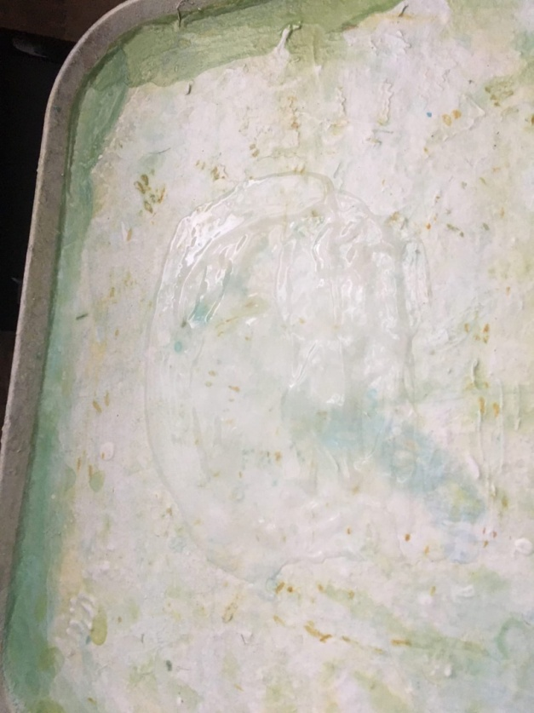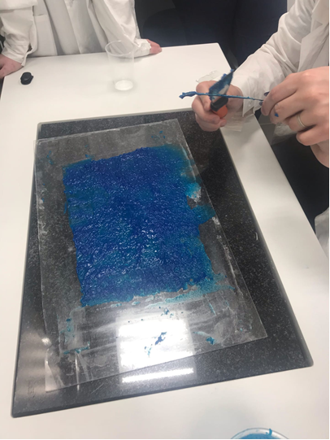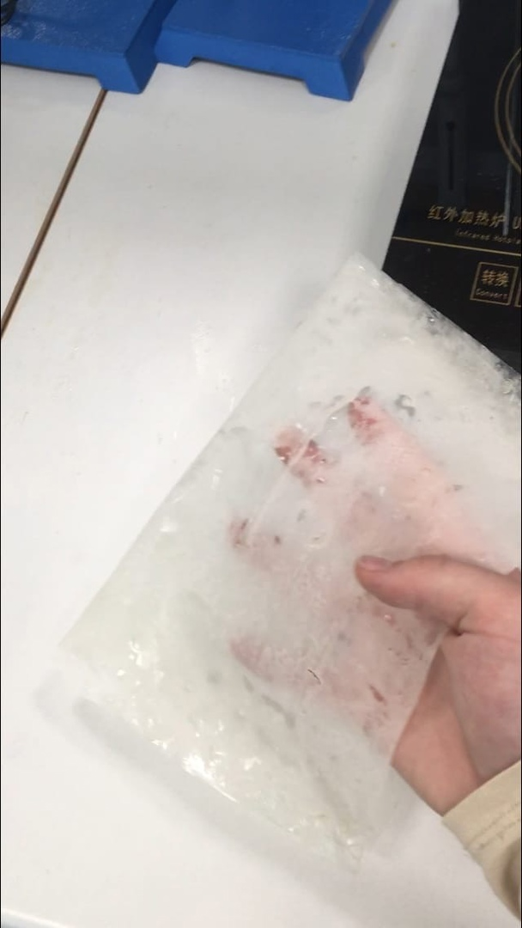
Список литературы
Статьи :
1. https://www.unenvironment.org/ru/resources/doklad/doklad-ob-ekologizacii-oon
2. https://econet.ru/articles/10-alternativ-odnorazovomu-plastiku
3. https://b-mag.ru/proizvodstvo-biorazlagaemyh-paketov-4-jetapa-po-zapusku-proizvodstva-paketov-iz-krahmala/
4. https://mixpack.ru/vse-o-pla-i-cpla-kompostiruemye-bioplastiki-iz-rastitelnyh-krahmalov/
Книги :
1. Седых В.Н. Леса Западной Сибири и нефтегазовый комплекс. М.: Экология, 1996.
2. Маккаллум Уилл «Как отказаться от пластика»

